# 每次呼叫queue_work，是否对应的callback函数就会被call一次。

通过实验来证实。

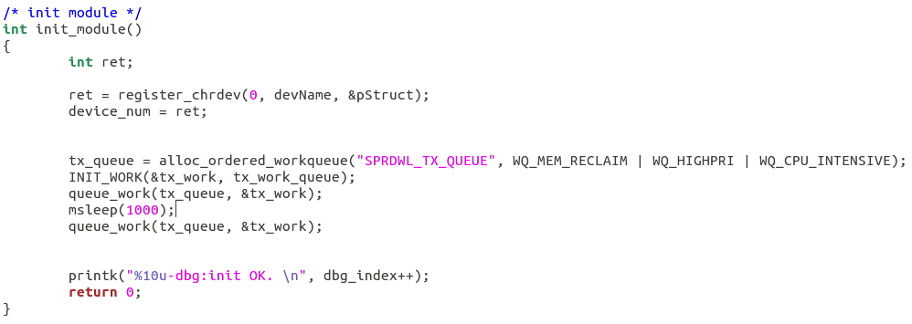

如上：

1. 如果在queue_work之间不sleep，就只会进一次tx_work_queue函数。
2. 如果在之间sleep一下，就会进2次tx_work_queue.

**结论：在tx_work_queue退出之前，多次queue_work呼叫声没有作用的。**